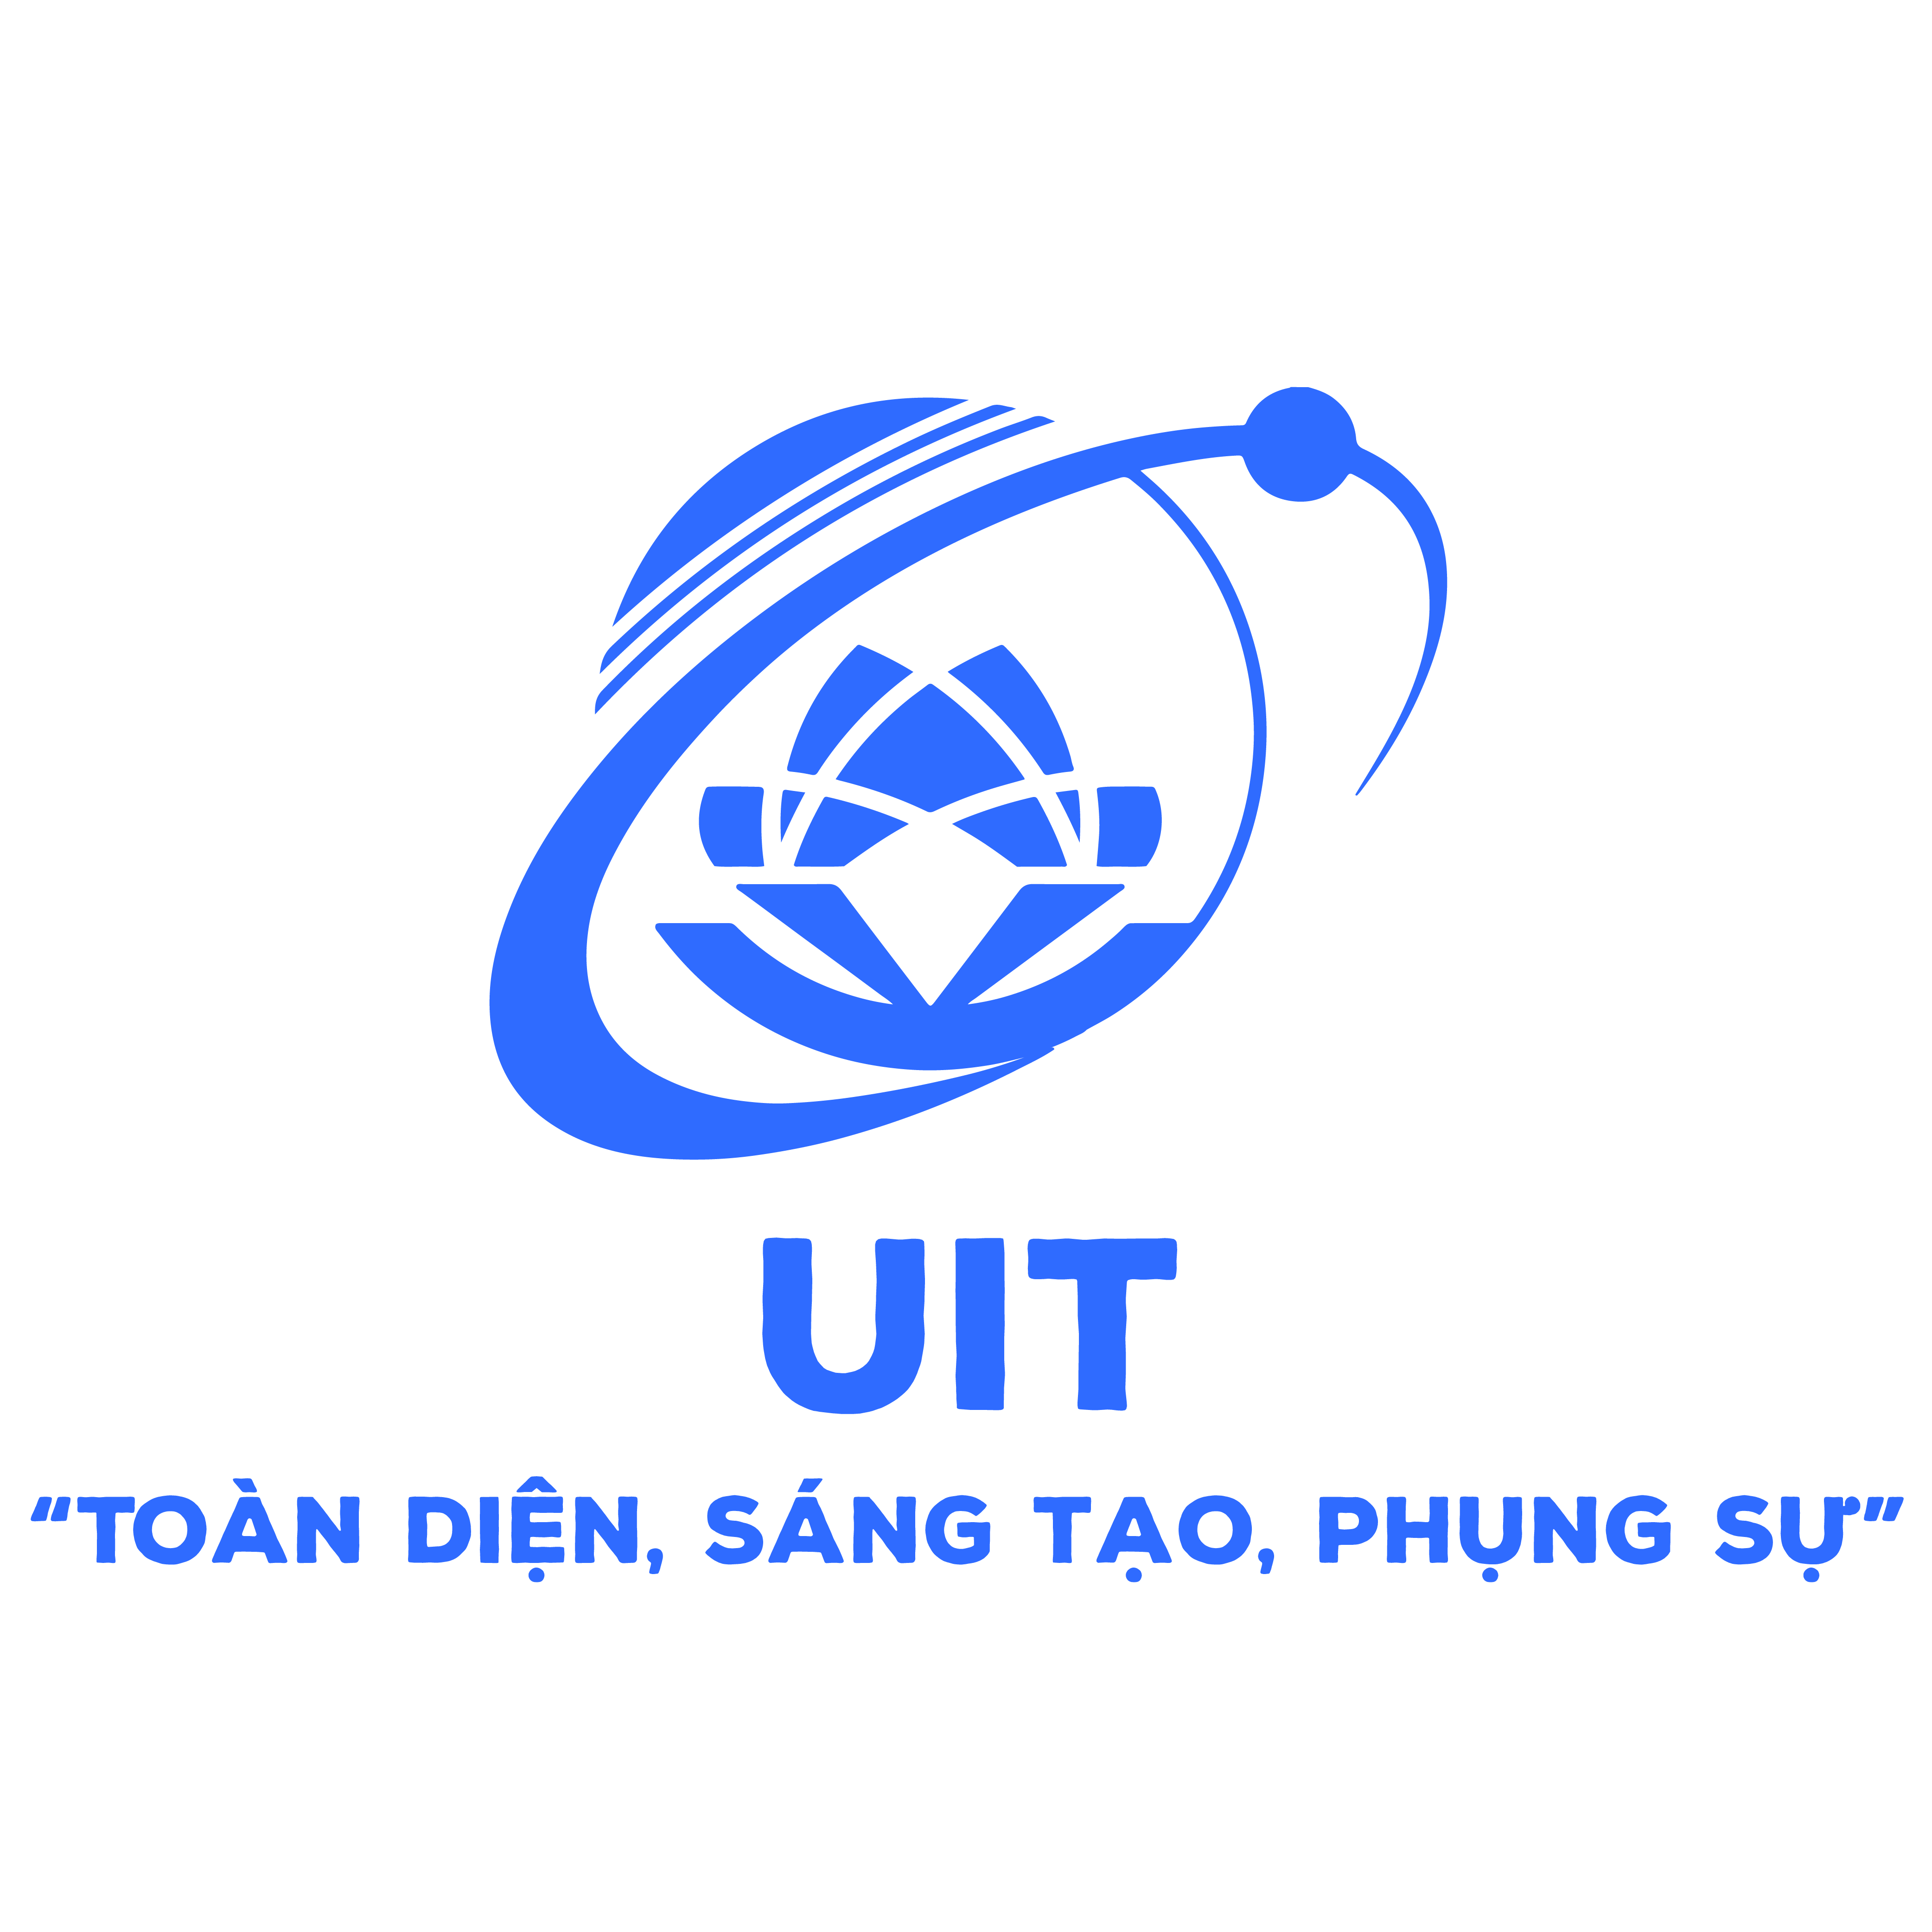
CHƯƠNG TRÌNH ĐÀO TẠO CỬ NHÂN LIÊN KẾT QUỐC TẾ
TRƯỜNG ĐH CÔNG NGHỆ THÔNG TIN, ĐẠI HỌC QUỐC GIA TPHCM
ĐẠI HỌC THÀNH PHỐ BIRMINGHAM, VƯƠNG QUỐC ANH

ĐƠN ĐĂNG KÝ NHẬP HỌC

PHẦN 1: THÔNG TIN CÁ NHÂN

Họ và tên:
Giới tính .Ngày sinh:
Số hộ chiếu/CMND:
Ngày cấp:
Nơi cấp:
Địa chỉ thường trú:
Địa chỉ liên hệ:
Điện thoại: Thư điện tử:
Điện thoại liên lạc của người thân:
Anh/chị biết đến thông tin chương trình học qua?
☐ Facebook ☐ Google ☐ Website ☐ Quảng cáo trên báo
☐ Khác (Vui lòng ghi rõ): ………………………………………………………………

PHẦN 2: THÔNG TIN HỌC VẤN
Trường Cao Đẳng đã tốt nghiệp:
Chuyên ngành tốt nghiệp:
Năm tốt nghiệp :
Thành tích học tập khác:
Chứng chỉ tiếng Anh (nếu có) :

PHẦN 3: CHƯƠNG TRÌNH HỌC:
Ngành học đăng ký:
Tôi xin cam đoan những thông tin trên là đúng sự thật.

……………..…, Ngày…… tháng…… năm..…..
Người làm đơn
(Ký tên)

